Két különleges kiadással érkezik a Toyota Supra 2025-ben
Klasszikus, sportautós arányok, hosszában elhelyezett orrmotor, hátsókerékhajtás, vérpezsdítő vezetési élmény és Toyota-minőség; lehet ezt még fokozni? Igen, és a Toyota most kétszer is megtette. 2025-ben érkezik a GR Supra A90 Final Edition és a GR Supra Lightweight EVO.

A Supra mindig is fontos volt a Toyota palettáján, hiszen messze többet jelentett a márka imidzse szempontjából, mint amit az eladási darabszámok sugalltak. A telivér sportkocsi ugyanis sosem fogyott olyan mennyiségben, mint a praktikusabb modellek, ám a jó tuningolhatóság és a versenysportos kapcsolat igazi legendává avatta a Suprát.
A 2025-ös modellév rendkívül izgalmasnak ígérkezik, mert a Toyota Gazoo Racing (TGR), a japán gyártó versenysportos részlegének két Supra-projektje is befejeződött, és a különleges verziók már 2025 januárjától rendelhetők.
A szériamodellhez közelebb álló változat a GR Supra Lightweight EVO, de ennek a modellnek a műszaki finomhangolását is értő kezekkel végezték el a mérnökök. A cél a vezetési élmény fokozása volt, miközben ügyeltek arra, hogy a speciális megoldások ne drágítsák meg annyira a Suprát, hogy csak kevesek számára legyen elérhető. A versenysport inspirálta GR Supra Lightweight EVO jobb és precízebb úttartást, közvetlenebb kormányzást kínál, hiszen a sok apró változtatás a korábbinál is jobb vezetési élménnyé áll össze. Az aktív differenciálmű fokozza a tapadást, így egyrészt javítja a nyomatékátvitelt az útra, másrészt stabilabbá teszi az ívmenetet.
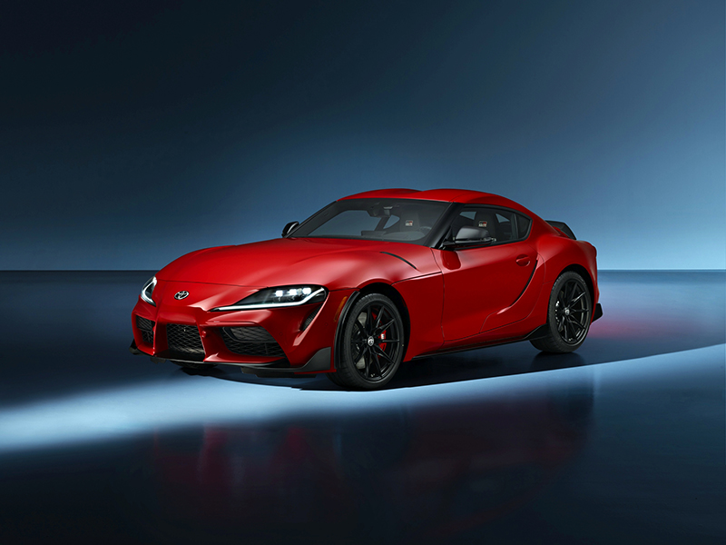
A TGR mérnökei a nagyobb elérhető kanyarsebesség érdekében módosítottak a kerékdőlési szögön is, a rövidebb fékutat pedig a korábbinál nagyobb Brembo fékek garantálják. Az elektronikusan szabályozott lengéscsillapítók gyorsabban reagálnak a terhelésváltásra, a merevebb kanyarstabilizátor pedig pontosabbá teszi a kormányzást. Az első lengőkarok gumibakjai is merevebbek lettek, a teljes hátsó segédkeret feszesebb felfogatási pontokat kapott, a karosszéria alatti keresztmerevítés szintén masszívabb lett. Mindennek az eredménye a stabilabb ívmenet, pontosabb kormányzás.
A műszaki finomítások sorát a közvetlenebbre hangolt elektromos szervokormány, illetve az aerodinamikai változások teszik teljessé. A szénszálas hátsó légterelő nagy tempónál növeli a leszorító erőt, a kerékíveken elhelyezett kis légterelők, az első kerekek előtti terelőlapok pedig a homlokfelület növelése nélkül javítanak az aerodinamikán. Az EVO változat külső ismertetőjegyei közé tartozik még a 19 colos, matt fekete kerékgarnitúra. A GR Supra Lightweight EVO utastere is frissült: az üléseket bőr és Alcantara borítja, a fejtámlákba GR logó került, a váltógomb pedig piros gyűrűt kapott.
Ami a formatervet és a műszaki módosításokat illeti, a Supra másik különleges változata, az A90 Final Edition sokkal tovább megy. A legfontosabb a teljesítmény drasztikus növelése volt, hiszen a szériamodell 340-je helyett 435 lóerő, és 70 Nm-rel nagyobb nyomaték áll a vezető rendelkezésére. Az A90 Final Edition a Supra 2019 óta tartó folyamatos evolúciójának végső állomása, hiszen ebben a modellben már igazi versenytechnika található. Az inspiráció a GR Supra autósportos sikereiből származik, hiszen a modell tuningolt változatai driftversenyeken, endurance futamokon, és a NASCAR-ban is rajthoz állnak, nem is szólva az amatőr versenysorozatokról, ahol a GR Supra GT4 számos bajnoki címet szerzett.
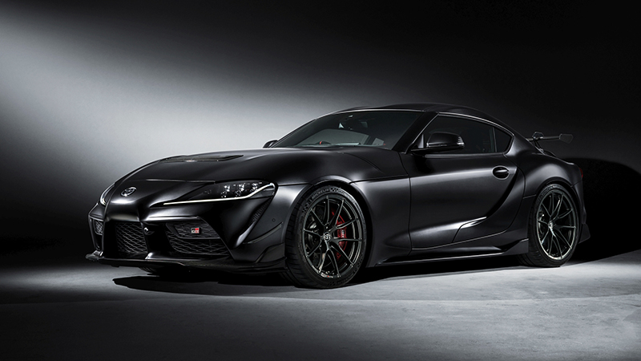
A GR Supra A90 Final Edition a soros, hathengeres motort kapja manuális váltóval. A jó mellett sajnos van rossz hírünk is: a tervezett globális darabszám mindössze 300. Az tehát már most borítékolható, hogy ez a különlegesség gyűjtői darab lesz. A teljesítmény 340-ről 435 lóerőre nőtt, a nyomaték 500 helyett 570 Nm. A végsebesség már nem 250, hanem 270. Mivel az újdonság erősebb és gyorsabb, számos olyan változást kellett végrehajtani, ami a nagyobb tempó mellett is fenntartja a stabilitást, a kezelhetőséget, a precíz kanyarvételt és a rövid fékutat. A futómű például állítható KW felfüggesztés, azaz egyenesen a versenysportból jön, hiszen a GR Supra GT4 versenyautóban is ilyen van. Emellett elöl-hátul változtattak a kerékdőlésen, és az alulkormányzottság csökkentése érdekében módosították az aktív differenciálmű vezérlését.
A jobb ívmenet érdekében a csomagtartóba masszív keresztmerevítő került és szintén a GT4 versenyautóból érkeznek a hátsó segédkeret merev alubakjai és erősített első-hátsó stabilizátorai. A Michelin Pilot Sport Cup 2 abroncsok 10 mm-rel szélesebbek, mint a szériamodellen, a Brembo féktárcsák pedig a jobb hőelvezetés érdekében barázdáltak. Szintén versenysportos megoldás az acélhálós fékcsövek alkalmazása, amelyek nagy igénybevétel esetén sem vesztenek a féknyomásból. Az olajteknőbe terelőlap került, amely nagy keresztirányú gyorsulás esetén is biztosítja, hogy a motor kenése megfelelő legyen.
A különleges fekete fényezés mellett az A90 Final Edition látványos, szénszálas hátsó szárnyat kapott, a titánkipufogó pedig a jó nevű Akrapovičtól érkezik. Az utasteret a Recaro Podium CF versenyülések, vörös biztonsági övek és számos Alcantara betét teszik látványosabbá.

Fotók: Toyota

Kiadta a Smarter Média Kommunikációs Ügynökség (http://news.smartermedia.hu)
Forrás: https://news.smartermedia.hu/nemzetkozi-hirek/ket-kulonleges-kiadassal-erkezik-a-toyota-supra-2025-ben

